2．4 全球气候变化
【学习目标】
1、根据图表说出全球气候变化的表现和特点
2、根据资料分析全球气候变化对自然环境和社会经济的影响
3、举例说明防御变暖的对策
【课前预习】
收集气候变暖对人类影响的案例
【问题探究】
1、读46页图,对比不同时间尺度的气候变化
 | 时间 | 气候变化特点
气  候  变  化 | 地质历史时期 | _____跨度最大，变化____最长，寒冷期与温暖期交替
气  候  变  化 | 近现代
2、读全球二氧化碳体积分数变化和全球气温变化曲线图，回答问题：
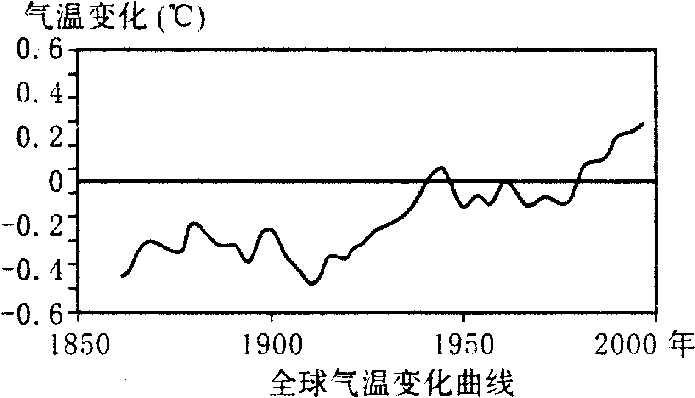
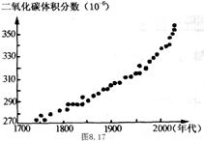
（1）全球二氧化碳含量变化趋势是 ，全球气温变化趋势是 ；
（2）分析这两者的因果关系是______________________________________
_____________________________________________________。
（3）设计一个联系框图以表示下列选项之间的相互关系（注意：框内填写字母代号）。
A、全球海平面上升 B、海洋表面出现膨胀 C、极地冰雪融化
D、沿海低地、良田、城市被淹没 E、大气中温室气体浓度增高
F、大量燃烧矿物化石燃料 G、全球平均气温上升 H、大量森林植被遭到破坏

3、全球气候变化的可能后果及其成因
后果及表现 |  | 成 因
海平面
上升
影响农业 | 低纬国家农作物减产
影响农业 | 高纬国家农作物增产
水资源不稳定与供需矛盾
4、讨论，应对气候变暖的措施。

【归纳总结】
一、全球气候在不断变化之中
1、气候变化是___________大气状态变化的一种反映，气候变化主要表现为不同尺度的___________或__________变化。
2.全球气温升高，是就全球_________状况而言的，并非表明地球上每一个地区气温都在上升。
二、全球气候变化的可能影响
1、_____________是人类面临的主要环境问题之一，它的最明显的后果之一是________。
2、温度升高以后，就地区而言，位于低纬度的大部分国家，农作物的产量将_________；位于高纬度的国家，农作物产量有可能____________。全球变暖将加剧水资源的__________性和___________。
三、应对气候变化的措施
根据二氧化碳浓度增加的原因，应对气候变暖主要的两条措施是 、
。
【课堂反馈】
1、19世纪以来，世界气温出现明显的： （ ）
A．波动下降现象 B．波动上升 C．变化平稳 D．变化不定
2、目前，人类比较关心的气候变化是： （ ）
A．地质时期的气候变化 B．近1万年来的气候变化
C．近百年来的气候变化 D．历史时期的气候变化
3、太平洋岛国图瓦卢面临“灭顶之灾”，该国政府2003年正式宣布将全国移民新西兰，主要因为是： （ ）
A．海平面上升 B．臭氧层破坏 C．沙漠化严重 D．酸雨严重
4、大气中二氧化碳含量与日俱增的原因是： （ ）
A．海平面上升 B．臭氧层大气破坏 C．湖泊减少 D．大量燃烧煤、石油等
5、减少二氧化碳等气体的主要措施是： （ ）
①提高能源利用技术和能源利用效率，采用新能源 ②禁止燃烧矿物燃料 ③禁止滥伐森林，坚持采伐与更新相结合 ④加强国际间的合作
A．①②③ B．②③④ C．①③④ D．①②④
6、全球变暖造成的影响有： （ ）
①低纬度内陆地区会变得更加干燥，农作物减产 ②高纬度地区农作物可能增产 ③直接危害人体健康 ④对生态环境造成破坏
A．①② B．①②③ C．①③④ D．①②④
判断正误：
7、气候变化主要表现为不同时间尺度的冷暖和干湿变化 （ ）
8、气候变暖会导致低纬度地区农作物减产 （ ）
9、图瓦卢举国搬迁的原因是海平面上升 （ ）
10、气候变暖会导致积温增加，生长期缩短 （ ）

